- jsonp，
跨域请求：
如：www.a.com无法请求www.b.com,如果要请求，那么就是跨域了，
如果用ajax去请求，那么就跨域了，无法成功，
结果会报错，报错的原因是没有跨域的权限

能够跨域的元素
- Img
Img中可以写入跨域的地址
- Link
Link标签中href写入到跨域的地址。
- Iframe
可以通过a标签来进行请求数据
- Jsonp
通过script标签来请求数据，script也可以进行跨域请求，
Jsonp是请求json文件，例如：
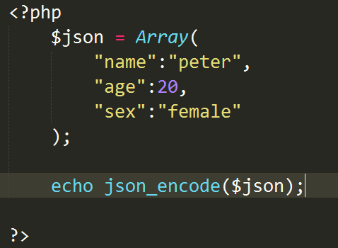
这样子就请求到了php文件中的内容，但是数据却没有得到处理，因为这样就是相当于将这个对象直接置于html标签中，会报错
在jsonp中的p代表的是填充，意思就是在数据中填充一些东西，让html可以直接使用这个数据。
方法：
在php中写入：
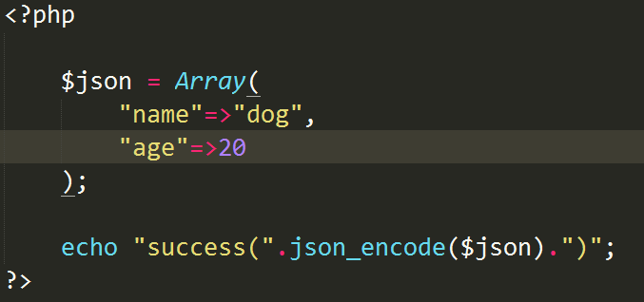
这个echo返回的是一个函数字符串，即：success（{}）；返回到了html中之后，就会寻找这个success函数，然后再在这个引用的script标签前面再写一个success函数，之后，就可以打印这个值了。
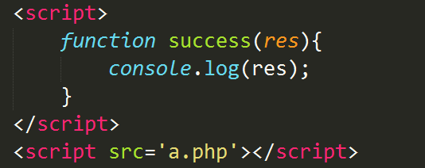
但是这么做只能得到固定名字的函数，我们想自己定义这个函数名，用什么函数我们自己定，那么可以在script的src后面写上请求数据，将函数名带上，就可以动态返回自己想要的函数名了。
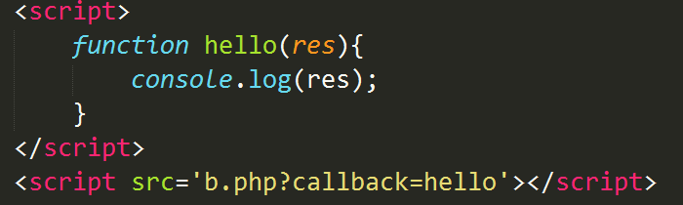
然后再在php中接收一下，
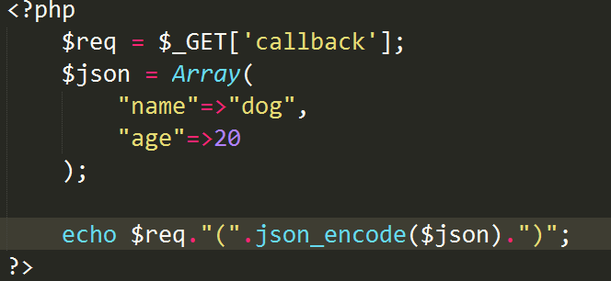
就可以获取到函数名了。
- 百度请求。
在百度里面输入数据搜索的时候会有：
首先是这样
在输入之前先点击这个清除数据：
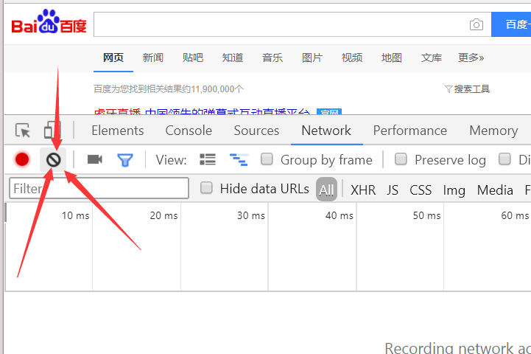
之后再输入内容：
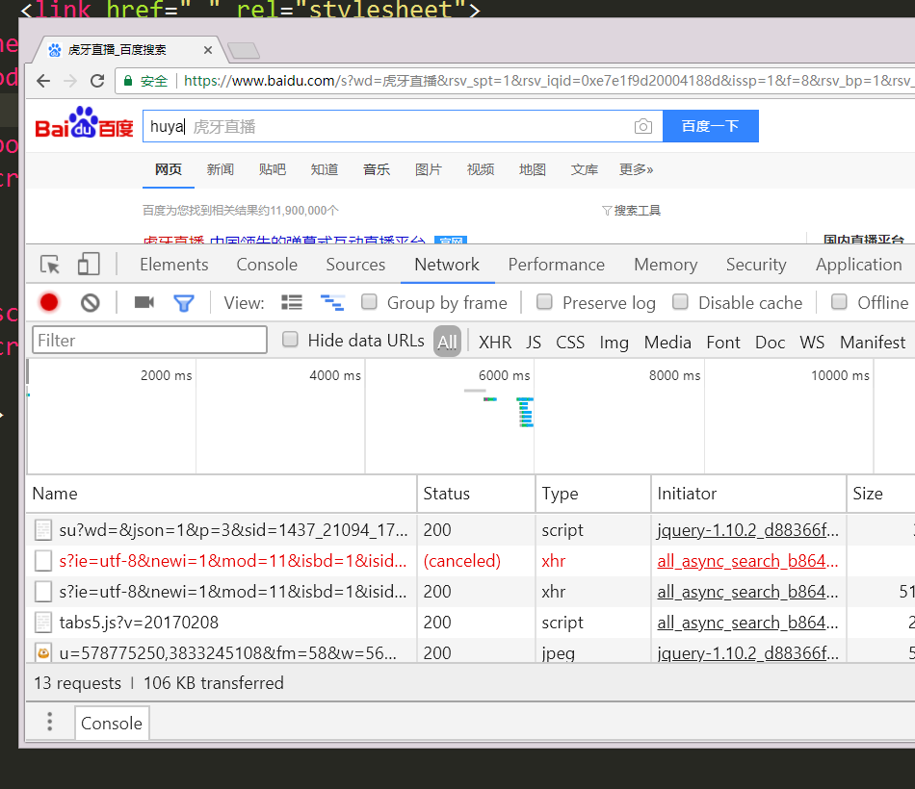

在输入内容的时候这儿会弹出很多的文件，找到其中的script文件：
点击，会是这样：
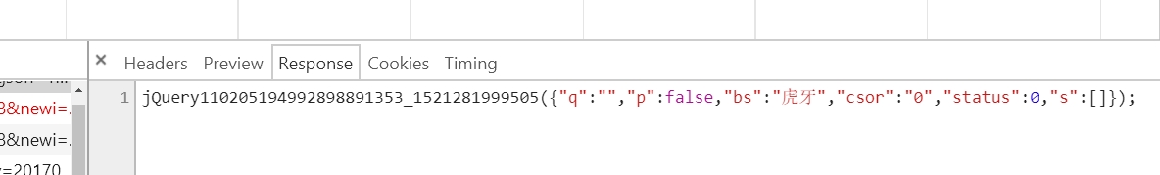
这里面有一串字符串，可以复制保存下来，也可以点击这个script标签复制地址，然后再在新的标签页上打开
复制保存：

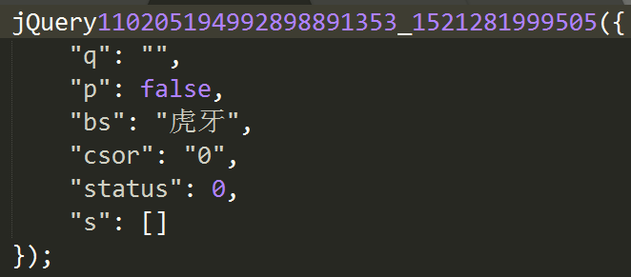

地址保存，新开一个页面
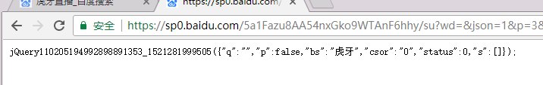
这就说明我们通过这样的方式可以得到这串数据。
那么我们来研究这个地址。
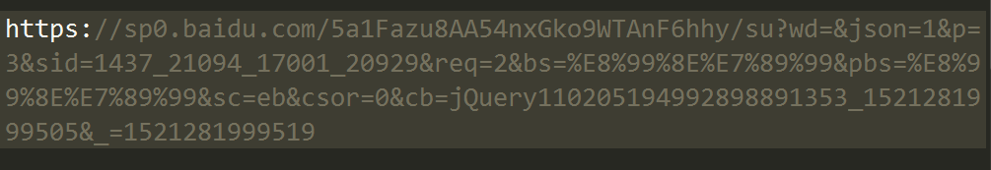
这个地址里面有很多的内容：
首先，这个？后面的wd=后面的就是搜索的内容，那么我们可以将其替换，替换为我们输入的内容，然后这个后面有一个json=1，我们可以改为jsonp，可以精简我们的内容，
注意：这个后面有一个内容，cb= 这个就是callback函数，这个callback就是我们返回的内容的函数，如果我们改了它的名为hello，那么返回的函数的名字就是hello

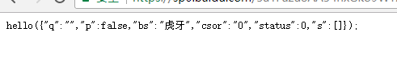

注意：在有些的数据中，不会写callback函数，（就如下面的天气预报，），那么我们可以将callback给它加上，可以顺利获取数据

知道了这个原理，我们就可以用这个原理来做事了，
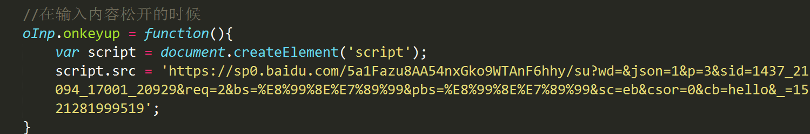
在这个地址中，我们可以修改其中的内容，来得到我们想要的值，
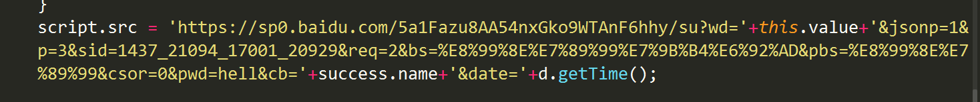
在这里面，我们首先要处理的是：将wd后面的值去掉，然后拼接我们自己要搜索的值，也就是input中的值，然后再在后面的json中添加一个p，这样可以得到比较精炼的信息，之后就是callback（cb）后面的信息，将这个改为success.name，就可以将这个地方的返回值用success函数处理了，最后就是为了避免wamp认识相同的函数，避免它调用缓存中的数据，而不去后天调取数据，就将它后面加上当前的时间，让它可以辨识。
之后就请求数据：
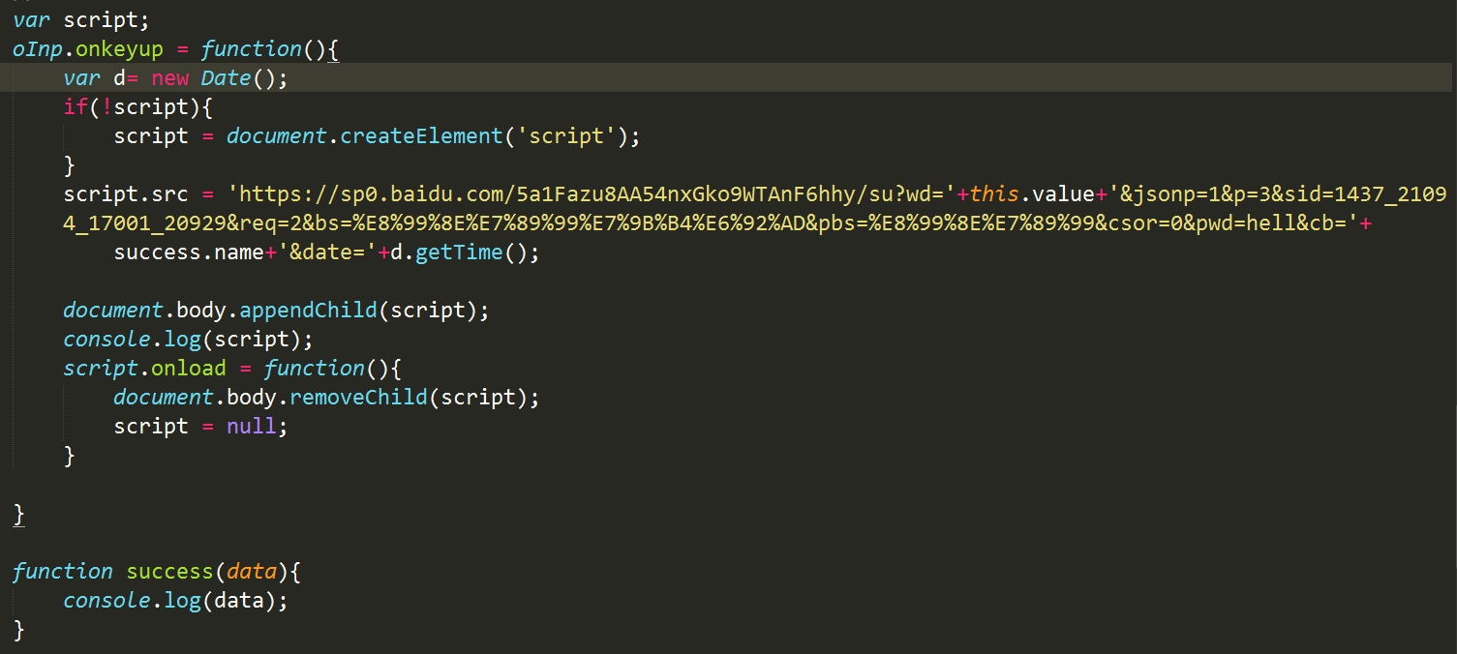
完成之后就会获取到data，之后就是对data的处理了。
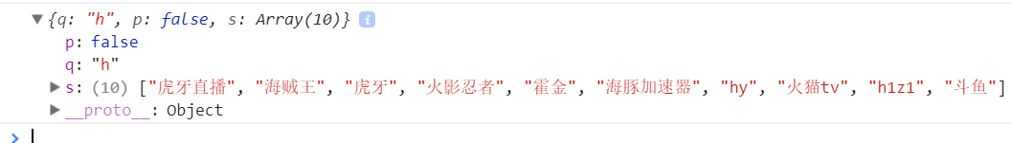
这个就是请求到的数据。然后就好处理了。

天气预报的和这个类似，只是没有callback，需要我们自己填上，就和这个类似了。

